系 列 推 荐


罗宾 H-C （Robin H-C）是一名来自加拿大多伦多的行为主义者和人生教练。她的建议和生活窍门刊登在以下媒体：《福布斯》杂志，《成功》杂志，《今日心理学》，《纽约时报》和《红皮书》等。罗宾是电视上的常客，激励观众倾听内心的声音，过上充满激情的生活。

她的“生活课堂”系列通过提供生活各个方面的实用建议和见解，使读者能够克服挑战并充分发挥潜力。

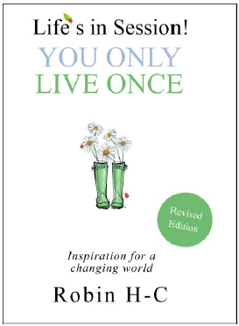
中文书名：《生活课堂：生命只有一次》
英文书名：Life’s in Session: YOU ONLY LIVE ONCE
作 者： Robin H-C
出 版 社： Humans WInning at Life
代理公司：Yorwerth/ANA/Zoey
出版时间：2021年
代理地区：中国大陆、台湾
页 数：335页
审读资料：电子稿
类 型：心灵励志

内容简介：

《生活课堂》是人人应该随身携带的一本书，帮助应对压力，激发想象力，加速取得成果！

生命分阶段进行；永不停息。如果我们不花时间停下来反思，就会错过发现自已强大潜力的机会。在《生活课堂》中，畅销书作家罗宾 · H－C 传授智慧和提供指导，帮助我们在生活的各个领域开辟新的道路。从信仰到突破，到健康和康复，再到关系和抱负，罗宾讲述了一系列改变人生体验的主题。她的文风简洁而又鼓舞人心，很适合在繁忙的生活之外，轻松学习生活这门课。她明智的话语激励我们满怀激情地投入到生活中，努力实现自己的最高理想。你将发现：

·习惯堆叠的价值
·微小变化的力量
·为什么“退出”无效，以及该怎么办
·在被某种东西“绊住”后冷静头脑的策略
·如何在决策过程中利用天生的智慧
·探索不断变化的世界的启发灵感的方式
·轻松有效的精神健康修复方法

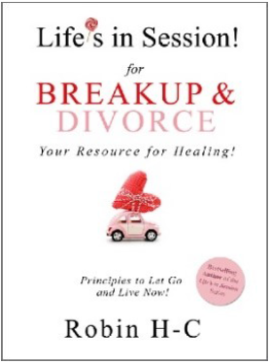
中文书名：《生活课堂：分手和离婚》
英文书名：Life’s in Session: Breakup & Divorce
作 者： Robin H-C
出 版 社： Humans WInning at Life
代理公司：Yorwerth/ANA/Zoey
出版时间：2021年
代理地区：中国大陆、台湾
页 数：197页
审读资料：电子稿
类 型：心灵励志

内容简介：

《生活课堂：分手和离婚》内容充实，帮助人们摆脱情感障碍，打破人际关系习惯，加速康复。读者将通过正念和以解决问题为导向的生活方式永久改变自己的生活。

分手后，未来的愿景发生了巨大变化。学习驾驭这一新现实，同时在这一过程中重塑自己，也许这是人生中最好的一次机会。

分手可以有两种方式：一种是最透彻的觉醒，另一种是破坏性地定义一个人，内心永远不得治愈。要想自愈，就必须愿意为之努力。在此过程中需要提出一些难解的问题，例如：那真的是你想念的人吗？还是你忘记了自己是谁？他们是你真正的完美搭档吗？还是你对分手带来的不便感到愤怒？真实的答案提供了对未来重新展望的可能。

这本书号召读者行动起来。当读者沉浸于书中的问题时，将启动一次激动人心的自我发现之旅，在这一过程中强化愿景，深化给予爱和接受爱的能力。

学习如何利用过去痛苦的经历来营造梦想的生活，在书中你将发现：

•恢复力量和憧憬生活的技巧
•有力促进生活突破的方法
•撰写生活下一篇章的灵感
•治愈爱情模式的练习
•挑战个人爱情预测的哲学

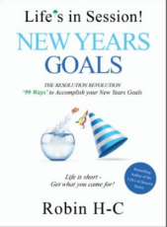
中文书名：《生活课堂：新年计划》
英文书名：Life’s in Session: New Years Goals
作 者： Robin H-C
出 版 社： Humans WInning at Life
代理公司：Yorwerth/ANA/Zoey
出版时间：2019年
代理地区：中国大陆、台湾
页 数：132页
审读资料：电子稿
类 型：心灵励志

内容简介：

如果你被激励着去实现最伟大的人生目标，你的生活会是什么样子?有了这本书，期待着在新的一年里充满激情地激活你的视野吧。在生活的任何特定时间、任何领域，你距离突破只有“20个行动”。无论你是在创业，决定健身，买新房，整理，设计艺术，还是为热带度假存钱，《生活课堂：新年目标》都提供了简单的应用原则来加速你的成功。

这本书探讨了：
成功人士的巅峰表现秘诀
如何让你的头脑做好准备，接受真正可能的事情
易于应用、快速改变的原则，以加快实现成果
“一日三次”方法（Daily Take Three method）的复合效果
改变游戏规则的工具使事情变得简单

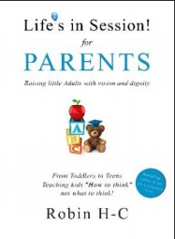
中文书名：《生活课堂：写给父母》
英文书名：Life’s in Session for Parents
作 者： Robin H-C
出 版 社： Humans WInning at Life
代理公司：Yorwerth/ANA/Zoey
出版时间：待定
代理地区：中国大陆、台湾
页 数：待定
审读资料：电子稿
类 型：心灵励志

内容简介：

这本非凡的书是专门为帮助你实践“宏观育儿法”而设计的。学会创造一个有利于健康和成功的环境，为你的孩子提供茁壮成长的条件。这本书令人耳目一新地背离了传统的以认可奖励为基础的育儿方法。准备为身份的关键演变而得到启发，和你的孩子一起建立健康的自我概念——这将成为支持他们一生的基础。你会发现尖端的，科学证明的方法来培养自信孩子的领导能力和远见。

这本书探讨了：
健康的育儿技巧，增强孩子的自尊
灌输独立性的哲学
对日常互动如何形成身份的清晰理解
对解决问题的工具进行关键的早期投入
创造力和家庭游戏的重要性

感谢您的阅读！
请将反馈信息发至：版权负责人
Email：Rights@nurnberg.com.cn
安德鲁·纳伯格联合国际有限公司北京代表处
北京市海淀区中关村大街甲59号中国人民大学文化大厦1705室, 邮编：100872
电话：010-82504106, 传真：010-82504200
公司网址：http://www.nurnberg.com.cn
书目下载：http://www.nurnberg.com.cn/booklist_zh/list.aspx
书讯浏览：http://www.nurnberg.com.cn/book/book.aspx
视频推荐：http://www.nurnberg.com.cn/video/video.aspx
豆瓣小站：http://site.douban.com/110577/
新浪微博：安德鲁纳伯格公司的微博_微博 (weibo.com)
微信订阅号：ANABJ2002


